AavLEA1

- 25 µM B) 50 µM

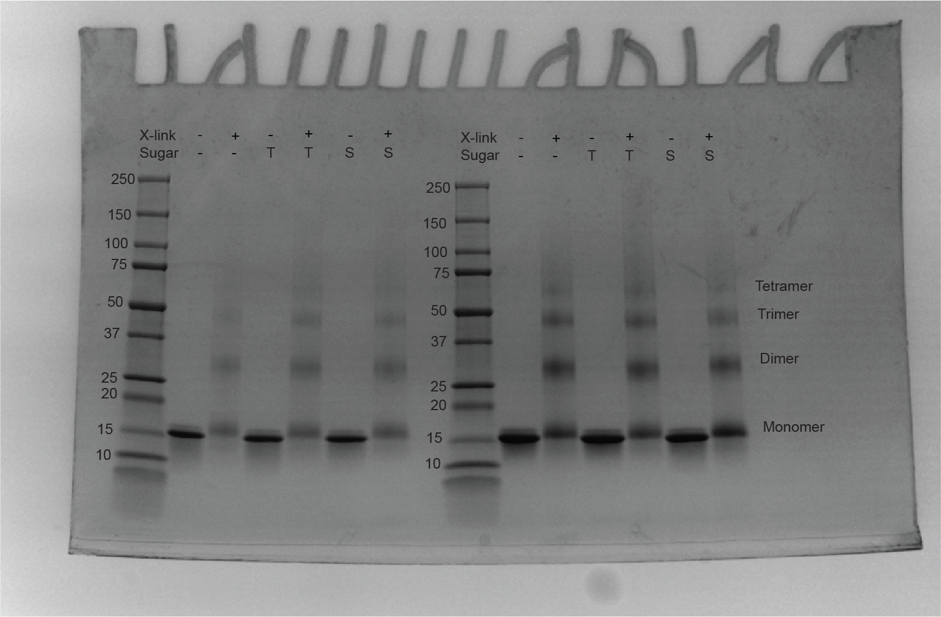

- 75 µM D) 100 µM

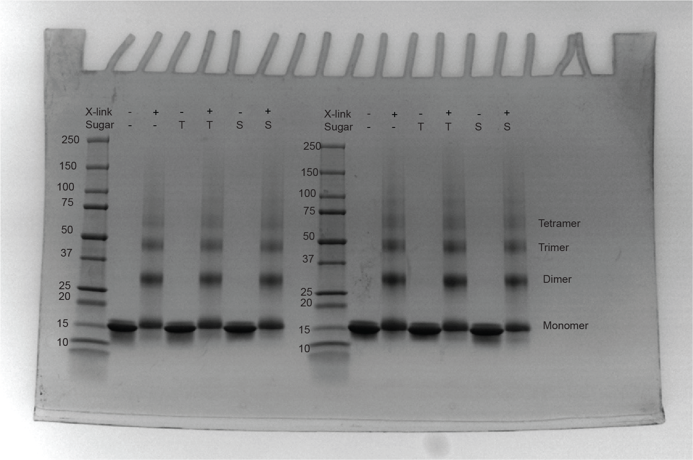

- 150 µM F) 200 µM

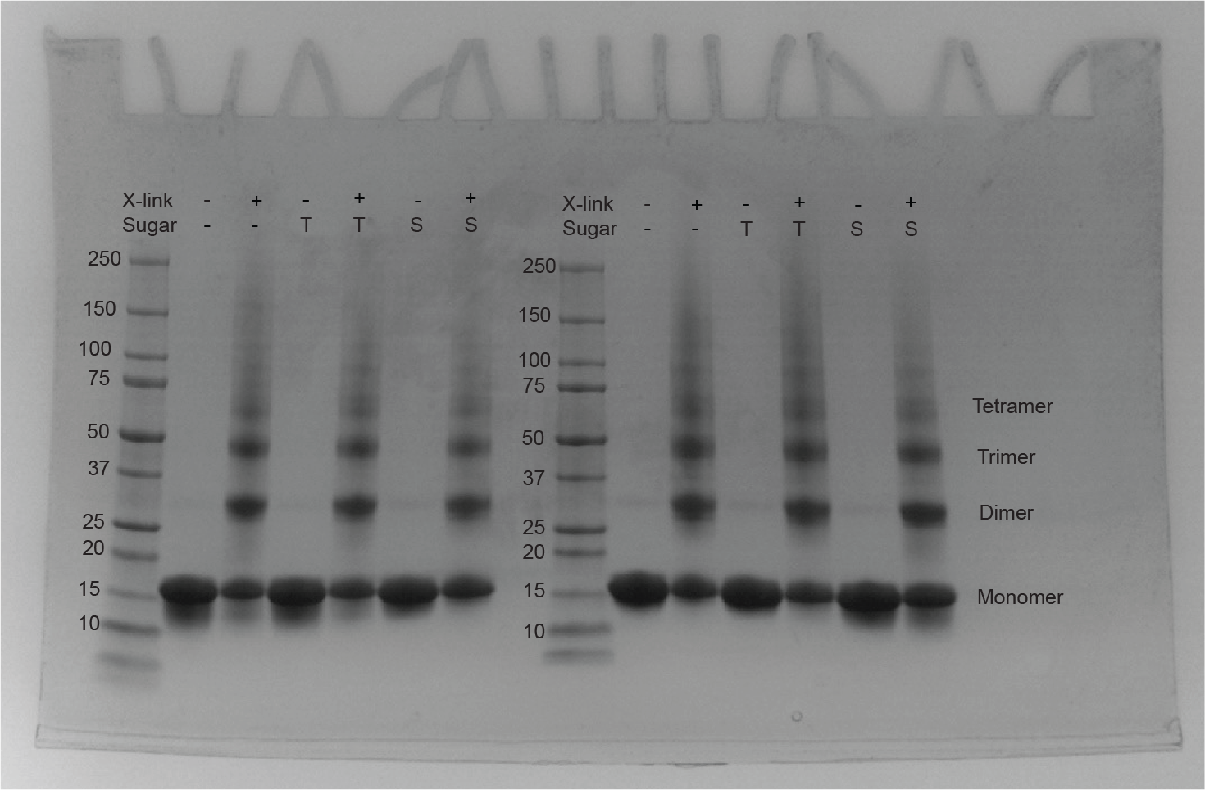

AtLEA4-2

- 25 µM B) 50 µM

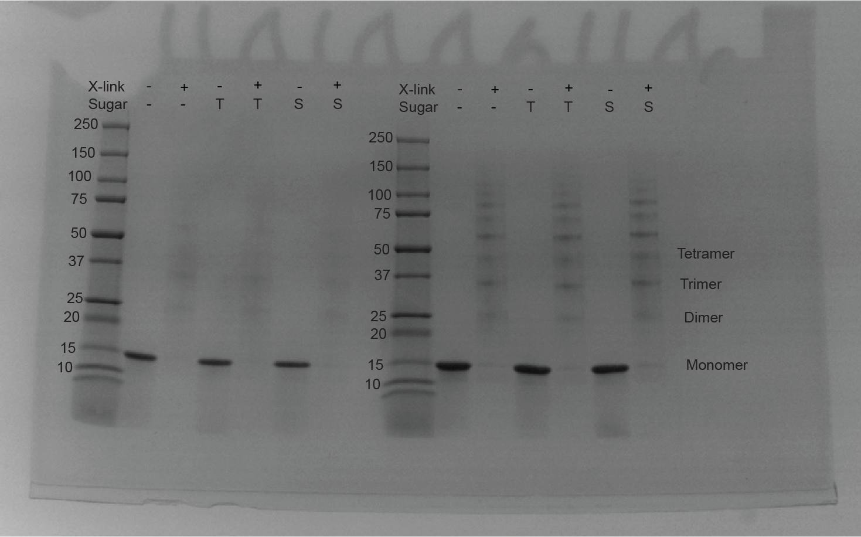

C) 75 µM D) 100 µM

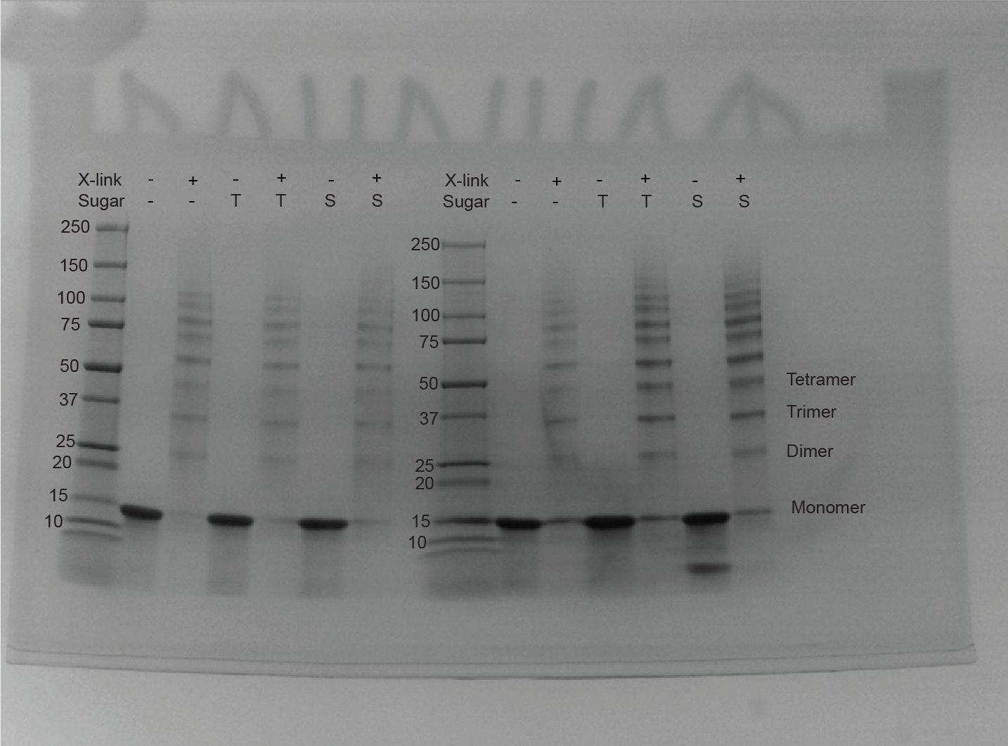

E) 150 µM F) 200 µM

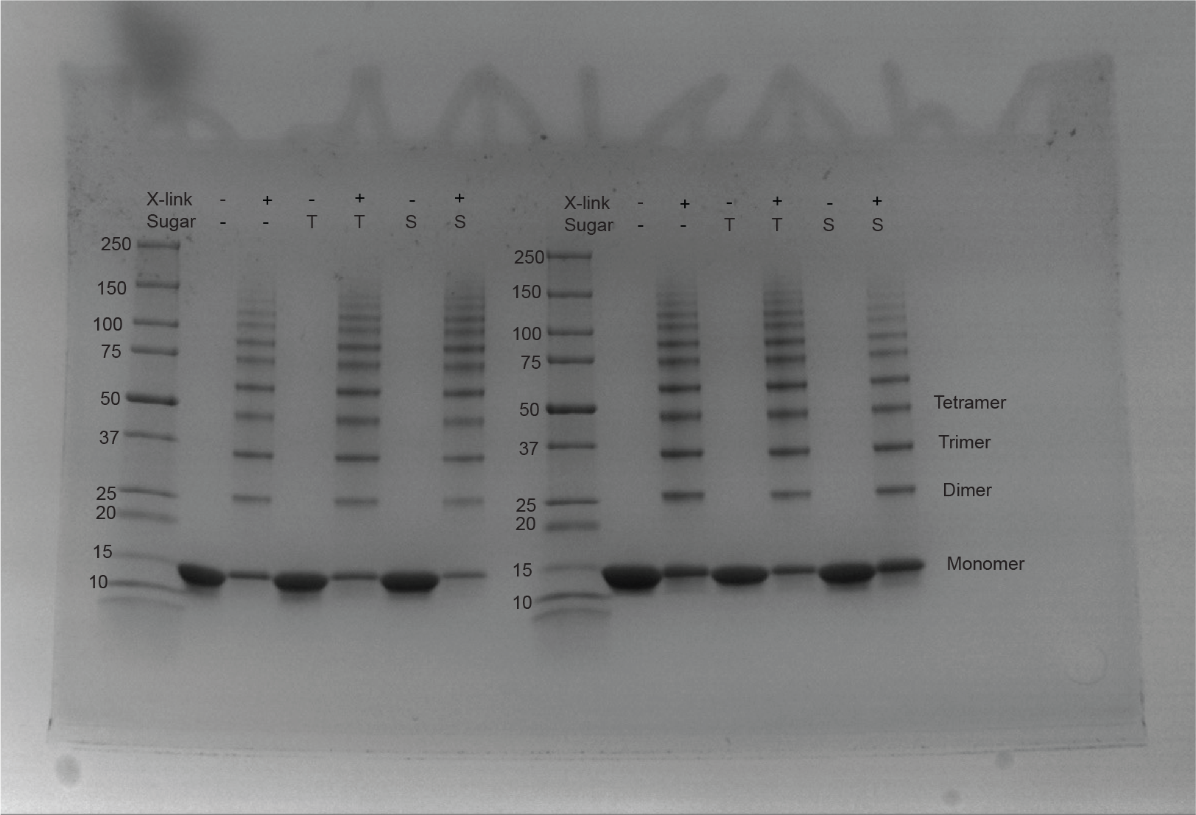

AtLEA3-3

A) 25 µM B) 50 µM

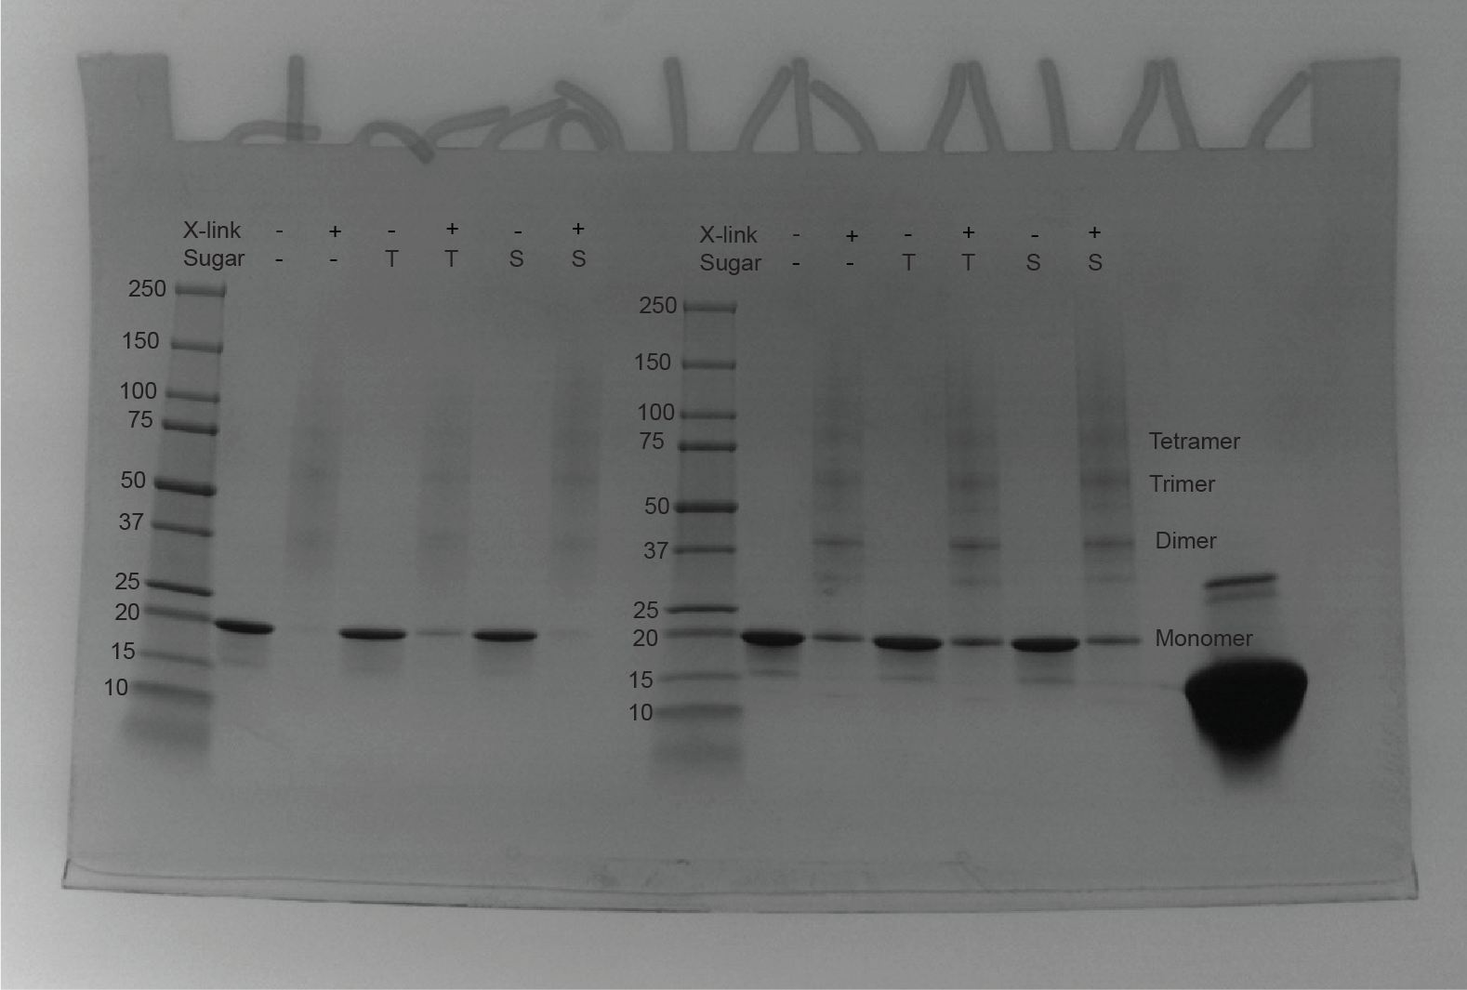

C) 75 µM D) 100 µM

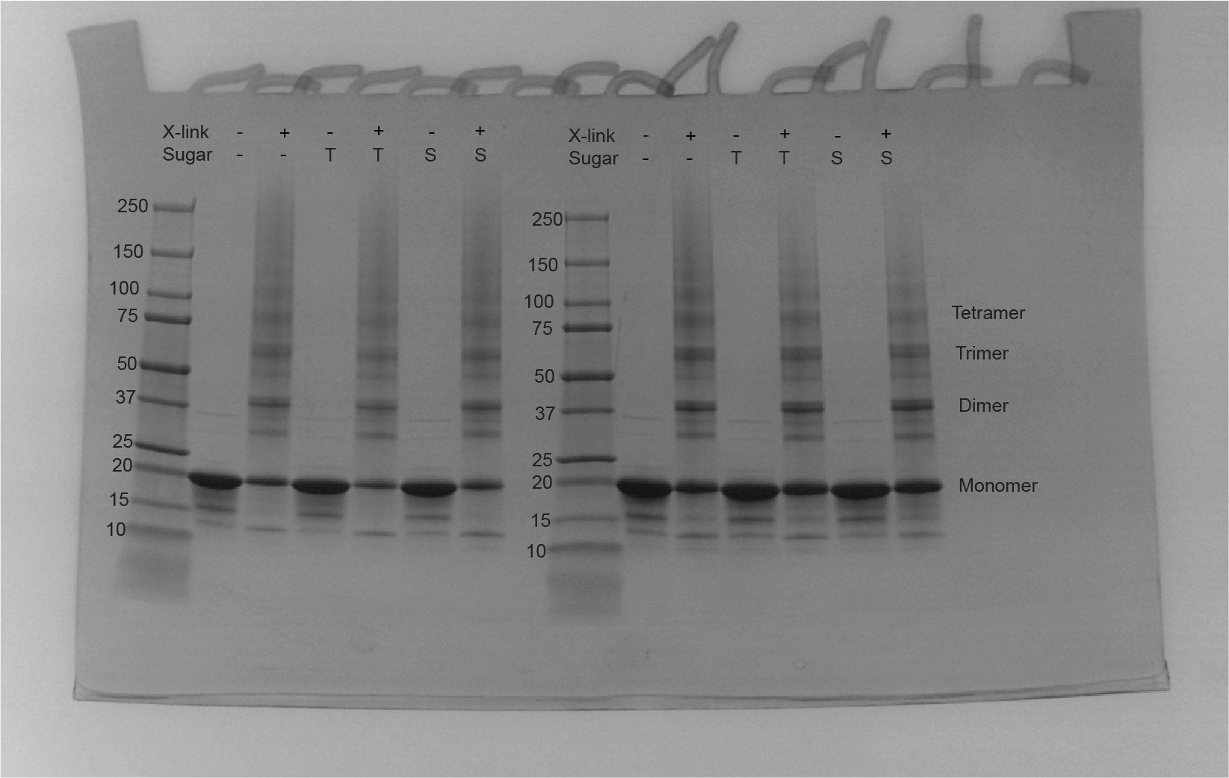

E) 150 µM F) 200 µM

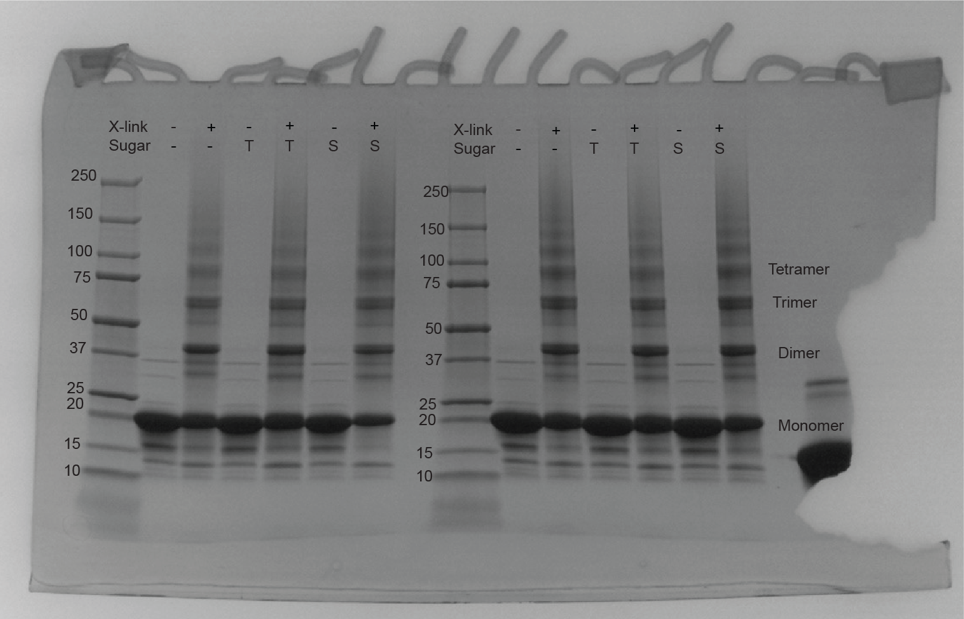

HeLEA68614

A) 25 µM B) 50 µM

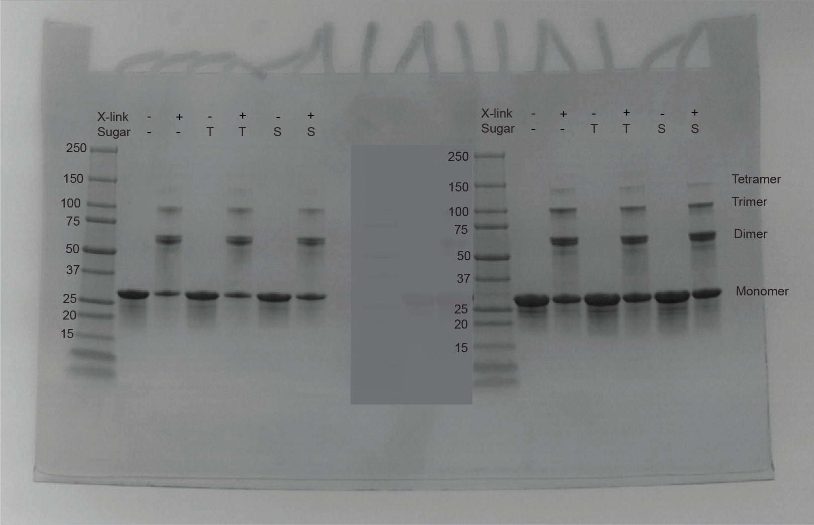
C) 75 µM D) 100 µM

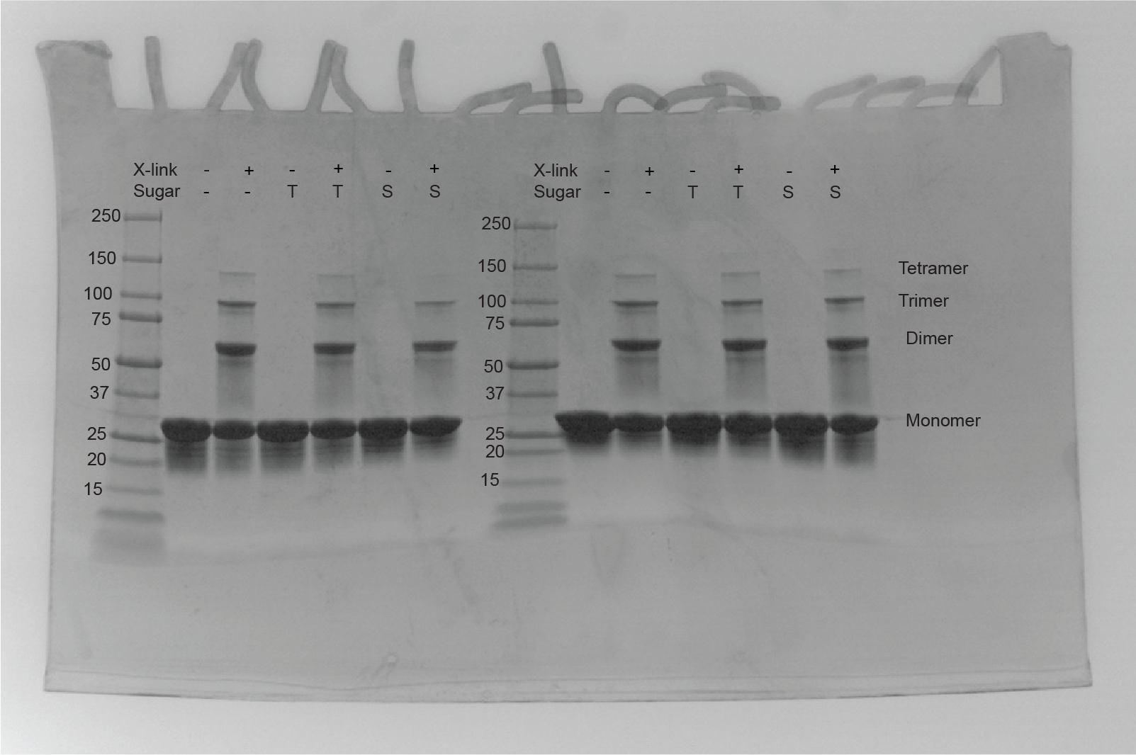

E) 150 µM F) 200 µM

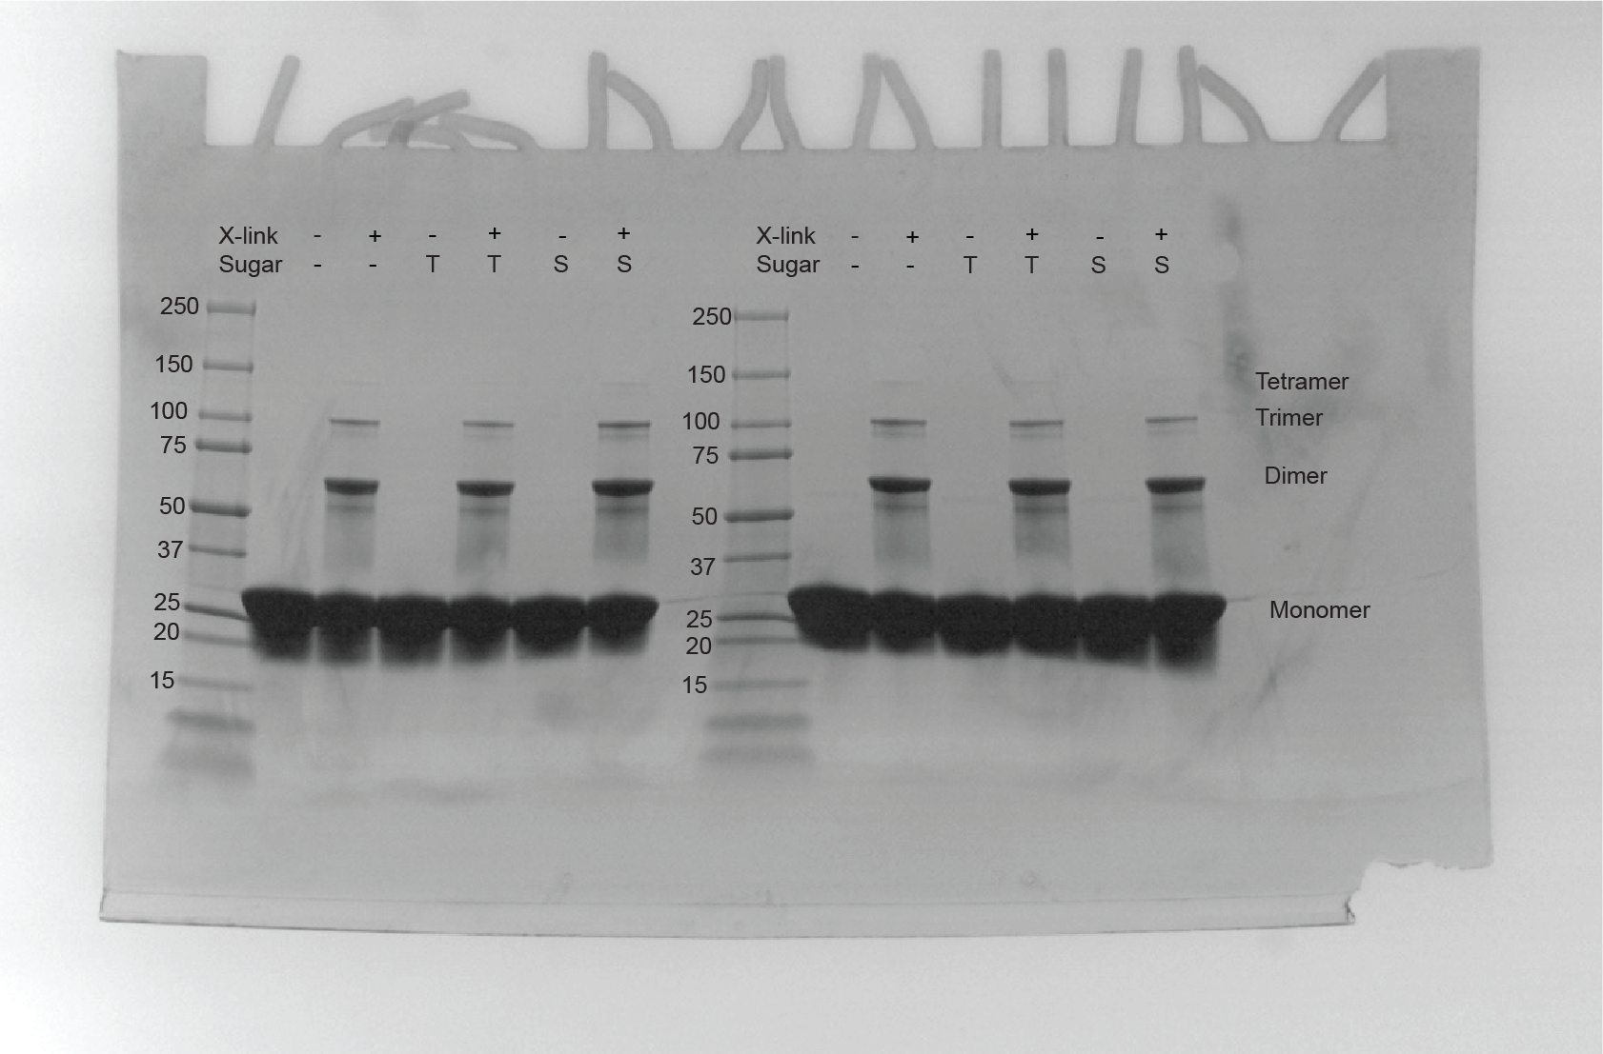

AvLEA1C

A) 25 µM B) 50 µM

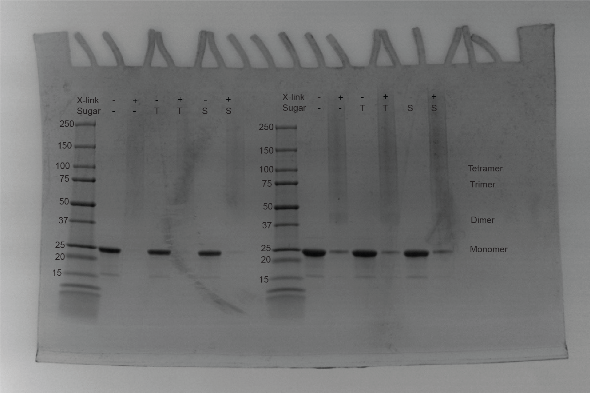

C) 75 µM D) 100 µM

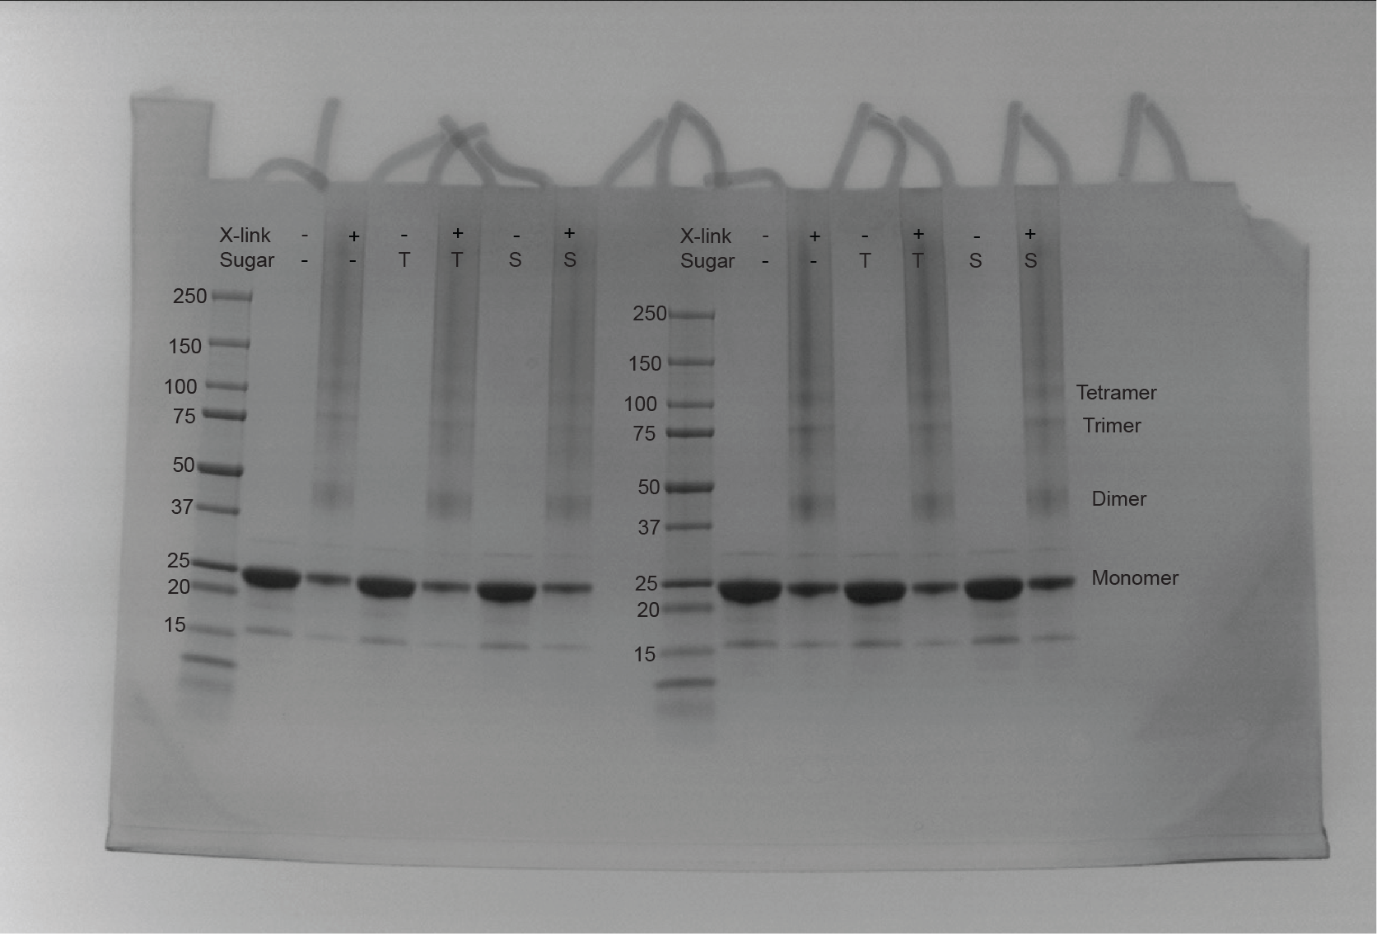

E) 150 µM F) 200 µM

